


Pfarre St. Martin
Kirchmairstraße 1
6610 Wängle
Tel. 05672/64930
pfarre.waengle@dibk.at
www.pfarre-waengle.at

Sonntagsgruß

SA  +ALLERHEILIGEN | 01 | 09.00  14.00 | Wängle  Friedhof  Wängle | Heilige Messe  Gebetsanliegen:  - Marlene und Claudia Lutz  - Pepi Singer, Eltern Pohler und Angehörige  - verstorbene der Familie Amann und Müller  - Alosia, Johann und Hans Thurner,  Elisabeth und Fridolin Pröbstl  - Lydia und Emil Storf  - Irmgard und Fritz Thurner und Angehörige  - Resi Storf  Gräbersegnung
SO  +ALLERSEELEN | 02 | 09.00  19.00 | Wängle  Wängle/  Höfen | Heilige Messe  Gedenken an die Verstorbenen des vergangenen Jahres  Gebetsanliegen:  - Roland Barbist zum 10. Jahresgedenken und Roswitha Barbist  - Ingrid Storf zum 10. Jahresgedenken und Albert Storf  - Adele Gundolf  - Albert Weirather und Angehörige  „Warenkorbaktion Paulusladen“  Rosenkranz
MO  Hl. Hubert,Hl. Pirmin.  Hl. Martin von Porres | 03
DI  Hl. Karl Borromäus | 04 | 19.00 | Wängle | Rosenkranz
MI | 05 | 18.30 | Höfen | Rosenkranz
DO  Hl. Leonhard | 06 |  |  | Kein Gottesdienst!
FR  Hl. Willibrord | 07 | 17.45  18.00 | Wängle  “ | Laternenumzug  Martini Andacht  mit Kindergärten und Volksschulen Wängle und Höfen  anschließend Martini - Basar
SA  Marien-Samstag | 08 | 10.00 | Wängle | Heilige Messe – Patrozinium St. Martin  musikal. Gestaltung: SpontanCombo  Gebetsanliegen:  - Greti Weirather, Martin Weirather und  Aloisia Nauss  - Maria und Alois Tannheimer  - Resi Storf  anschließend Brunch im Widum
SO  +WEIHETAG DER LATERANBASILIKA | 09 | 09.00  19.00 | Wängle  Wängle/  Höfen | Heilige Messe  Gedenken an Opfer von Krieg und Gewalt  musikal. Gestaltung: Harmoniemusik Lechaschau  Rosenkranz
Das „Ewige Licht“ in Wängle erinnert in dieser Woche an das Gebet für Aloisia, Johann und Hans Thurner.

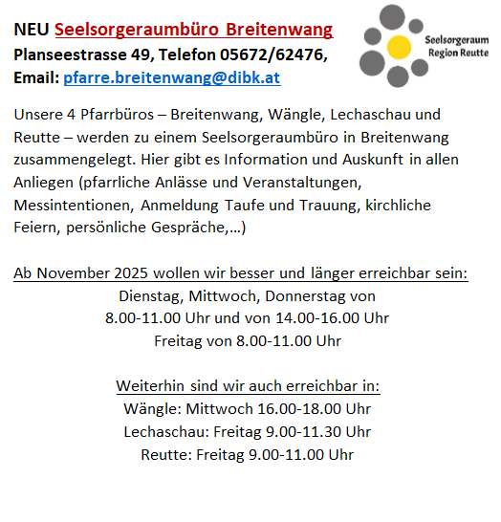

Die Sprechstunden von Diakon Patrick Gleffe finden am Mittwoch von 17 – 19 Uhr statt.

Website: https://www.dibk.at/Media/Pfarren/Waengle-SR-Region-Reutte
E-Mail-Adresse: pfarre.waengle@dibk.at

